TRƯỜNG ĐẠI HỌC BÁCH KHOA HÀ NỘI

**VIỆN CÔNG NGHỆ THÔNG TIN VÀ TRUYỀN THÔNG**

-----□□&□□----- 

**BÁO CÁO BÀI TẬP LỚN**

**MÔN CƠ SỞ DỮ LIỆU**

**XÂY DỰNG HỆ CƠ SỞ DỮ LIỆU QUẢN LÝ THƯ VIỆN**

**Giảng viên hướng dẫn** : ThS. Bùi Thị Hòa

**Sinh viên thực hiện** :Phan Đức Trọng (20187279)

Trần Anh Dũng (20187228)

Đào Vĩnh Linh (20187247)

Nguyễn Xuân Quốc Thái (20187275)

Hà Nội 12/2020

**MỤC LỤC**

**MÔ TẢ BÀI TOÁN** 3

**1. Nguyên nhân hình thành bài toán** 3

**2 Mô tả nghiệp vụ** 5

**XÂY DỰNG SƠ ĐỒ THỰC THỂ LIÊN KẾT** 6

**XÂY DỰNG SƠ ĐỒ QUAN HỆ** 7

**1. Lược đồ quan hệ** 7

**CÀI ĐẶT CƠ SỞ DỮ LIỆU** 7

**1. Tạo bảng cơ sở dữ liệu** 7

**2. Thêm dữ liệu vào cơ sở dữ liệu** 11

# **MÔ TẢ BÀI TOÁN**

## **1. Nguyên nhân hình thành bài toán**

Umaster là một công ty truyền thông chuyên cung cấp các sản phẩm thiết kế cho doanh nghiệp. Công ty cần mở rộng thêm nhân sự làm ở mảng sản xuất, và quyết định mở các khóa học ngắn đào tạo và qua đó đánh giá và tuyển dụng. Umaster mở hai khóa học: Illustrator chuyên sâu, và Animation chuyên sâu, đều kéo dài trong 8 buổi, và trong một tháng tổ chức khoảng 4-6 lớp, mỗi lớp tối đa 10 người để đảm bảo chất lượng. Khóa học được thực hiện theo phương pháp blended learning, kết hợp giữ việc học online và offline bằng cách sử dụng một trang web để học viên truy cập được các tài nguyên về bài giảng, file, slide, cũng như hệ thống nộp bài và giảng viên chấm điểm, sau khi khóa học kết thúc, học viên có số điểm tích lũy từ bài tập cao nhất sẽ có cơ hội thực tập tại công ty. Bài toán là tạo ra cơ sở dữ liệu cho website hỗ trợ khóa học trực tuyến của doanh nghiệp Umaster với chức năng chính là : truy cập vào tài nguyên, nộp bài tập, chấm điểm

Dưới đây là một số hình ảnh về giao diện web đã được bọn em thiết kế :

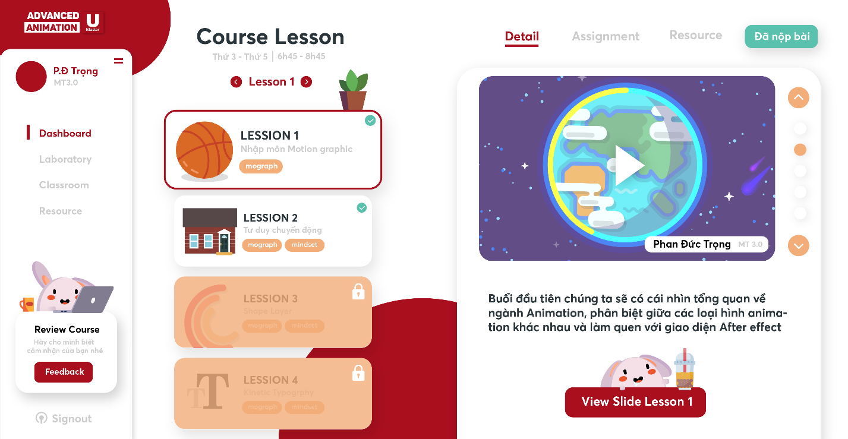

Figure 1 Học viên có thể theo dõi bài giảng, xem yêu cầu bài tập về nhà, lấy tài nguyên của buổi học

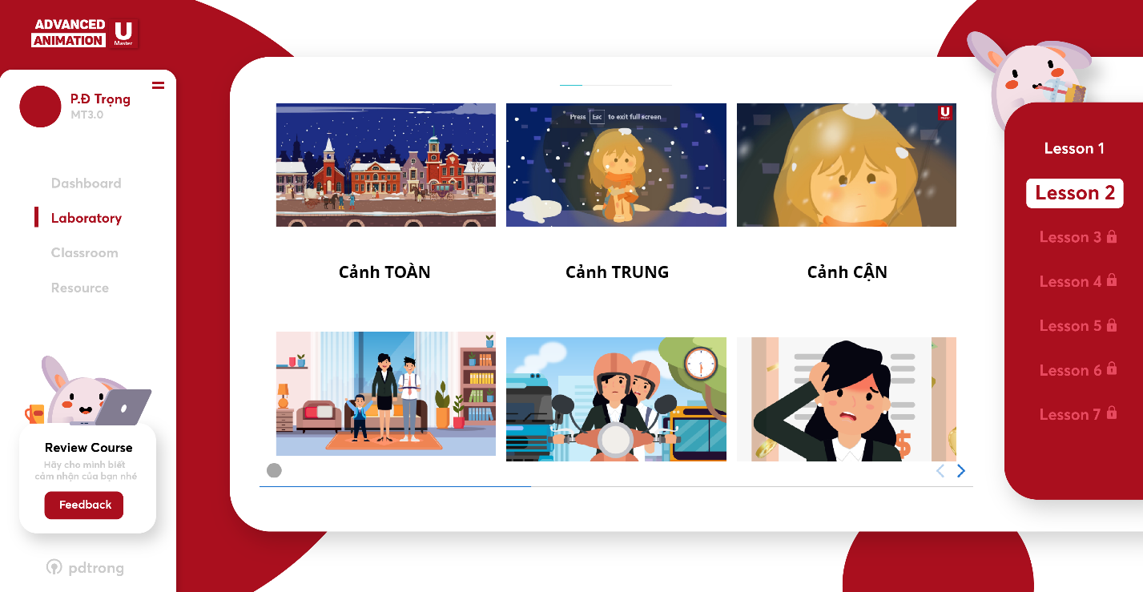

Figure 2 Trong khi học trực tiếp, học sinh có thể theo dõi slide bài giảng ngay tại trang

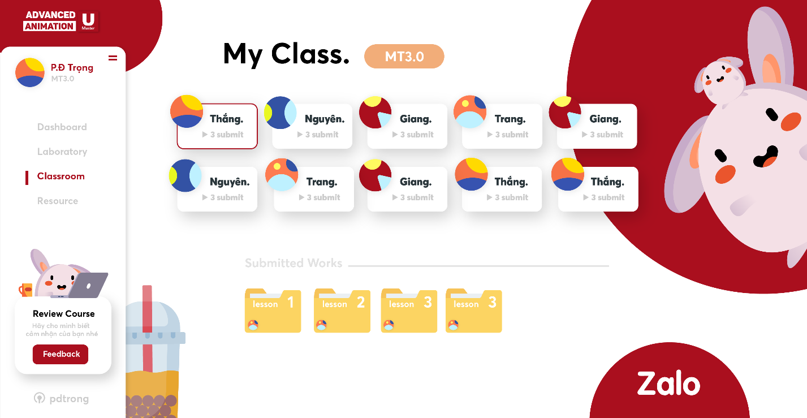

Figure 3 Học viên có thể xem bài tập mình đã nộp, cũng như của các thành viên khác trong cùng lớp

## **2 Mô tả nghiệp vụ**

Bài toán quản lý hệ thống hỗ trợ học blended-learning bao gồm các thực thể sau : Học viên (Student), Lớp học (Class), Khóa học(Course), Bài giảng (Lesson), Giảng viên(Lecturer), File tài nguyên (File) và Bài tập học viên nộp (Homework).

Một học viên (Student) có thể tham gia học nhiều lớp (Class) dạy đồ họa mà trung tâm mở, một tháng trung tâm có thể mở từ 4-6 lớp, mỗi lớp có thể chứa tối đa 10 học viên

Trong mỗi lớp học đồ họa đó, có dạy một trong các khóa học (Course) mà trung tâm đã xây dựng, mỗi khóa học sẽ chứa nhiều bài giảng (Lesson) (khoảng 8-9 bài) cũng như các tài nguyên File mà khóa sẽ sử dụng. Một lớp được dạy bởi 1 giảng viên. Nhưng 1 giảng viên có thể dạy được nhiều lớp.

Các học viên khi học một lớp, sẽ truy cập các bài giảng, tài nguyên của buổi học đó và làm + nộp bài tập (Homework) được giao trong từng bài giảng và nộp vào lớp, lớp đó sẽ lưu tất cả bài tập về nhà của học viên. Giảng viên sẽ chấm điểm trên thang điểm 10 cho từng bài tập của học viên.

Cụ thể các thông tin mà các thực thể cần đó là :

* **Học viên** : mã học viên, tên học viên, số điện thoại, mật khẩu, password
* **Khóa học** : mã khóa học, kiểu khóa (khóa làm chuyển động hay khóa vẽ), tên khóa học
* **Lớp** : Mã lớp, thời gian bắt đầu và kết thúc của buổi học, ngày diễn ra buổi học
* **Bài** **giảng** : mã bài giảng, bài giảng thứ bao nhiêu, tên của bài giảng, mô tả về bài giảng, mô tả yêu cầu bài tập về nhà, URL tới Slide để hiện trên trang web, URL tới video online của bài giảng
* **Giảng** **viên** : mã giảng viên, tên giảng viên, số điện thoại giảng viên, thông tin giới thiệu giảng viên
* **File** : Mã file, tên file, loại file (nhạc, video, font,..), URL tới file đó
* **Bài** **tập** **về** **nhà** : mã bài nộp, URL tới link Google Drive lưu bài nộp, thời gian submit bài tập.

# **XÂY DỰNG SƠ ĐỒ THỰC THỂ LIÊN KẾT**

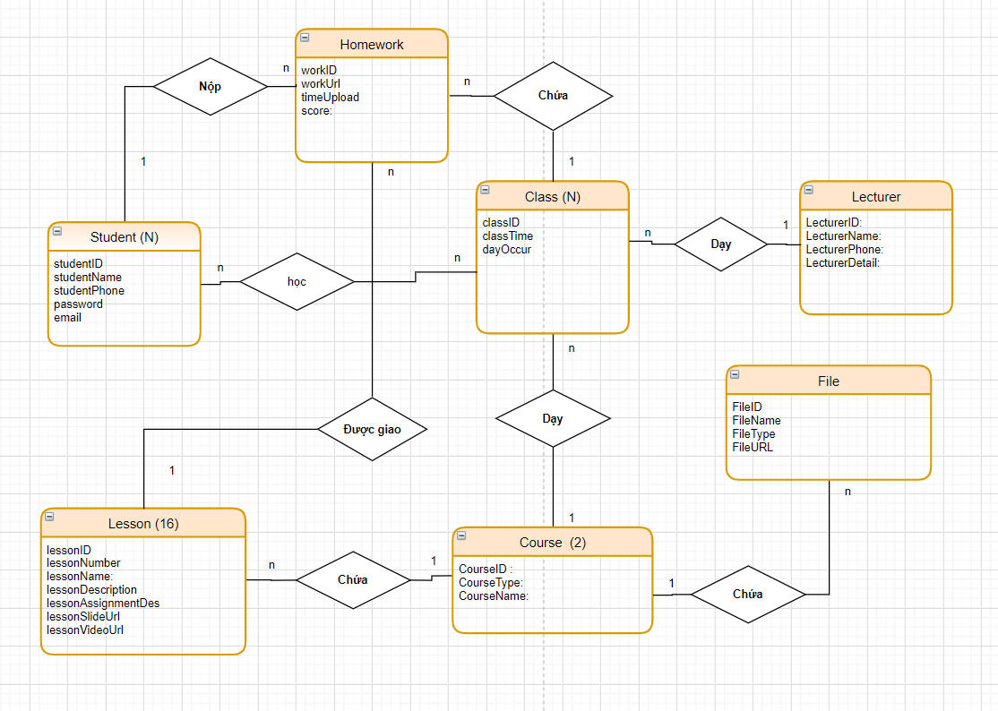 Dựa vào mô tả nghiệp vụ, xây dựng sơ đồ thực thể liên kết bao gồm các đối tượng đã được nêu và các thuộc tính của nó cũng như liên kết giữa các đối tượng.

Figure 4 Mô hình thực thể liên kết

# **XÂY DỰNG SƠ ĐỒ QUAN HỆ**

## **1. Lược đồ quan hệ**

- Dựa trên sơ đồ thực thể liên kết đã xây dựng, xây dựng lược đồ quan hệ bao gồm các thuộc tính của đối tượng và thêm các thuộc tính khóa:

1. **Student** (**id**, name, phoneNumber, password, email)
2. **StudentInClass (id, student_id, class_id)**
3. **Course** (**id**, name, totalLesson)
4. **Class** (**id**, studyTime, dayOccur, **course_id, lecturer_id**)
5. **Lesson** (**id**, lessonNumber, title, description, assignmentDes, slideUrl, videoUrl, **course_id**)
6. **Lecturer** (**id**, name, phoneNumber, detail)
7. **File** (**id**, name, type,URL, **course_id**)
8. **Homework** (**id**, workURl, timeUpload, score, **student_id, class_id, lesson_id**)

Chú thích: bôi đậm + gạch chân: khóa chính, bôi đậm: khóa ngoài

# **CÀI ĐẶT CƠ SỞ DỮ LIỆU**

## **1. Tạo bảng cơ sở dữ liệu**

- Sử dụng MySQL để viết câu lệnh truy vấn tạo cơ sở dữ liệu.

- Tạo lập các bảng bằng câu lệnh “CREATE TABLE” và xác định luôn khóa chính “PRIMARY KEY” và khóa ngoài “FOREIGN KEY” cho mỗi đối tượng của cơ sở dữ liệu.

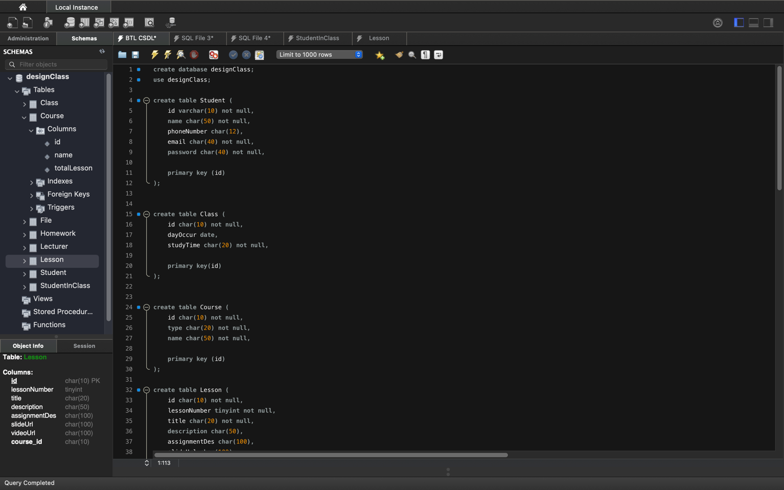

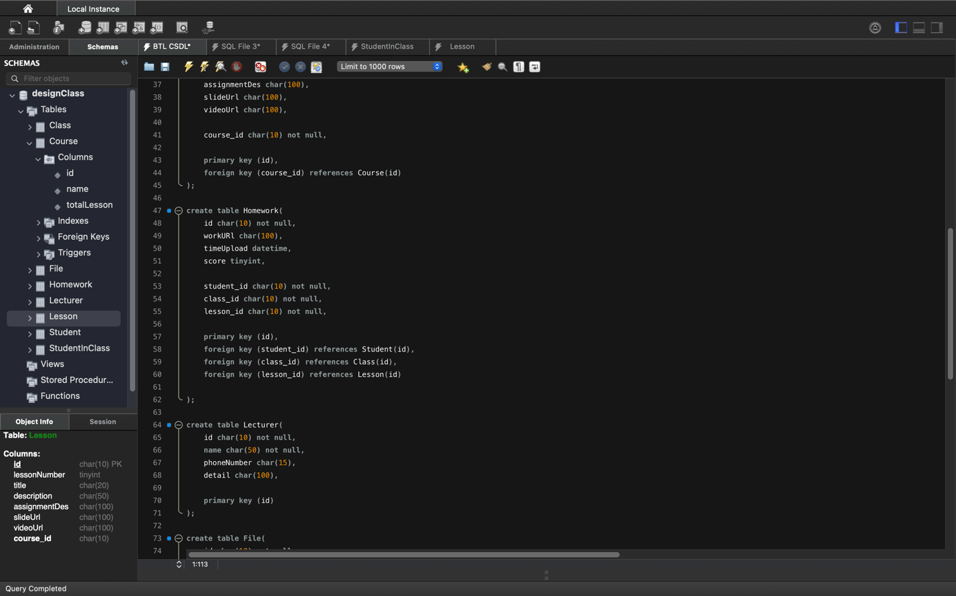

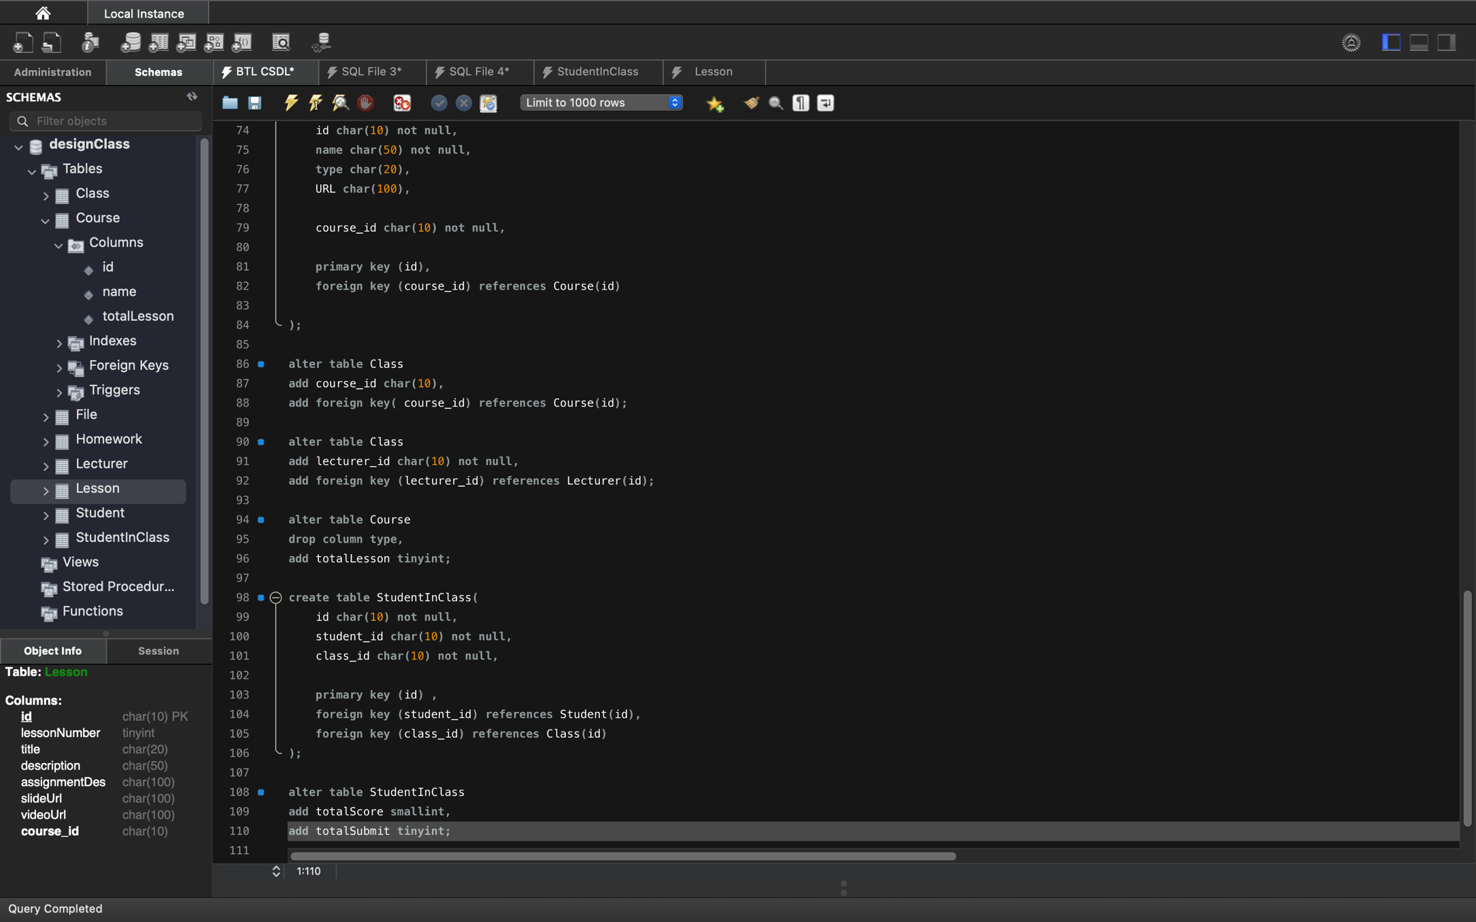

Hình 3. Tạo bảng trong SQL server

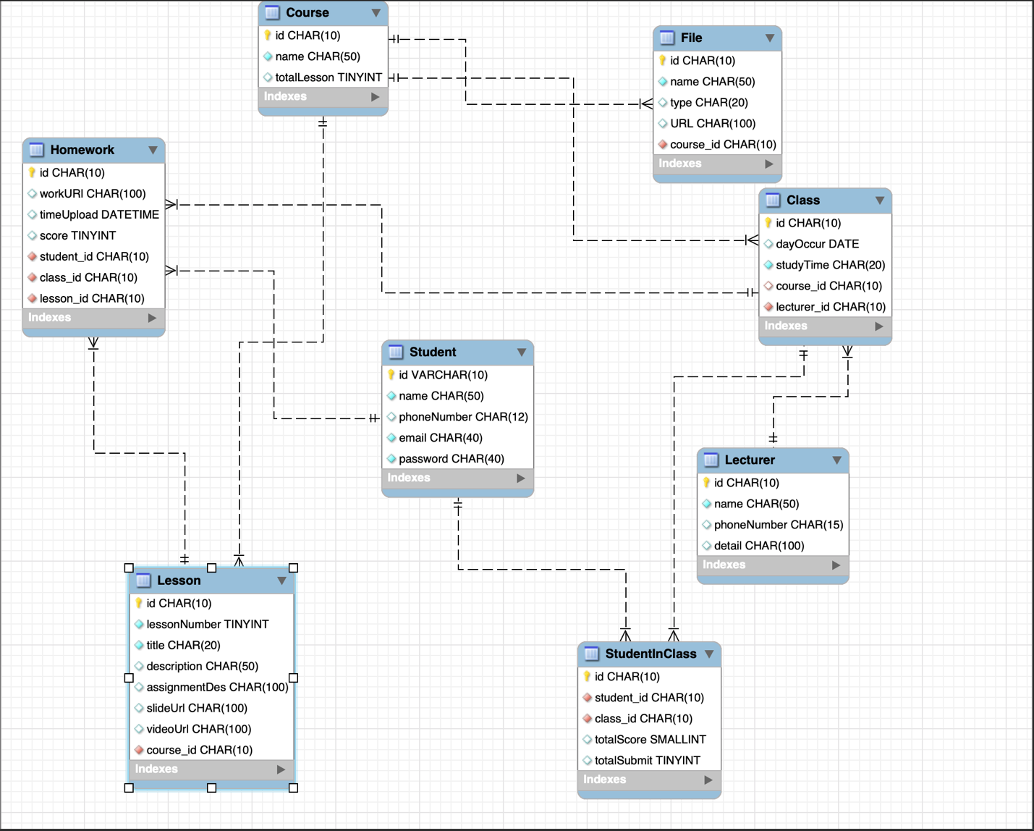

Hình 4. Sơ đồ cơ sở dữ liệu sau khi tạo bảng

## **2. Thêm dữ liệu vào cơ sở dữ liệu**

- Sử dụng câu lệnh Insert để thêm dữ liệu vào bảng

- Sử dụng các câu lệnh update và delete để sửa các dữ liệu đã thêm sai trước đó

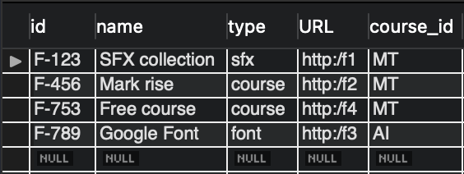

*T1: File*

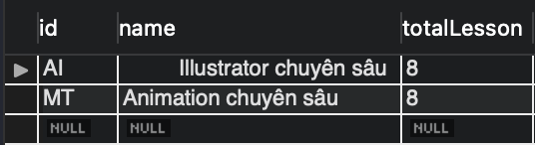

*T2: Course*

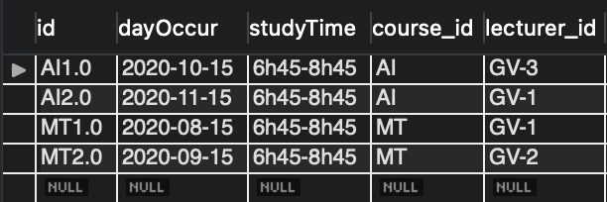

*T3: Class*

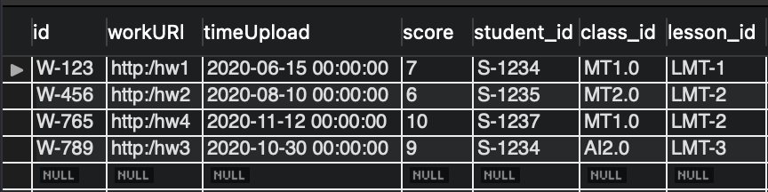

*T4: Homework*

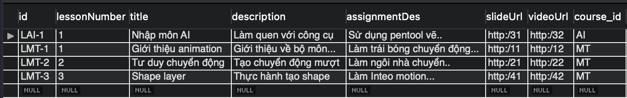

*T5: Lesson*

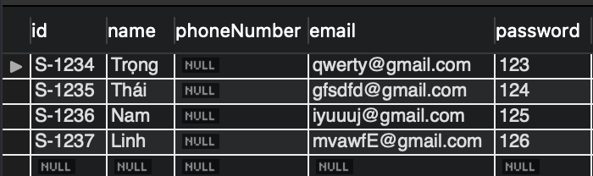

*T6: Student*

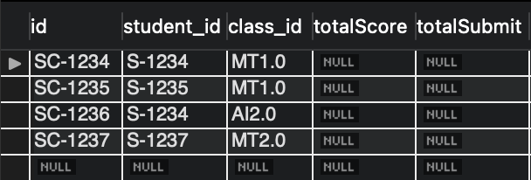

*T7: StudentInClass*

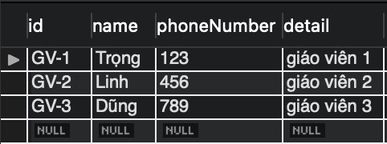

*T8: Lecturer*

3. **Một số query từ cơ sở dữ liệu**

* **Đưa ra bài số mấy, tên bài, mô tả của bài, của những bài trong một khoá Ae chuyên sâu**

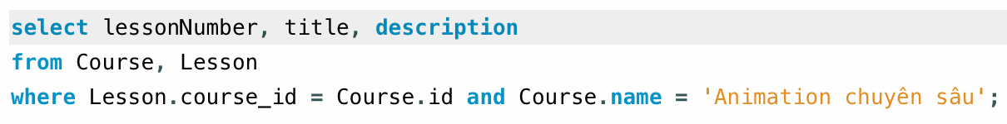

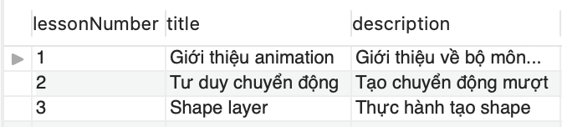

* **Đưa ra các đường url bài tập về nhà của học viên tên là Trọng**

**

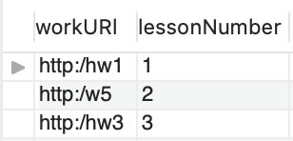

* **Đưa ra tên của học viên và điểm cao nhất trong tất cả các btvn mà học viên đã nộp trong lớp có mã lớp là ‘MT2.0’**

